关于软件配置的几点说明

配置文件的路径约定为：D:\gazetteer\config，目前把mybatis、lucene的配置信息放在这个文件夹中，如下：

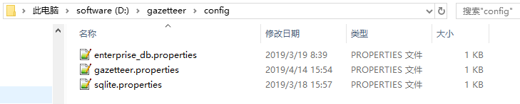

这几个文件与原来文件的内容一致，也可以从github拉下来再copy到D:\gazetteer\config目录。Github上是位置如下图：

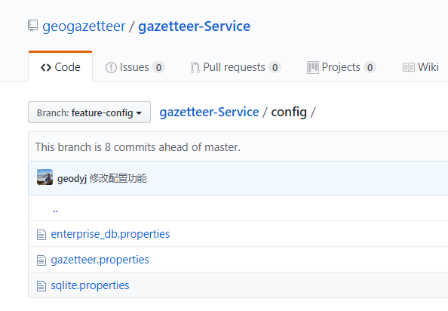

其他模块，如分词、服务、日志的配置还没有搞清楚。

目前配置是按模块设计的，配置文件过多。下一步应该统一到一个配置文件。

由于mybatis配置不够灵活，目前无法将配置文件放在user.home或相对于jar包的位置。暂时先这样约定。

Jar包统一输出到D:\gazetteer\bin目录，每个jar包可以独立运行。

日志信息统一输出到：D:\gazetteer\log，目前还没有日志信息输出。

约定的目录结构如下：

